МІНІСТЕРСТВО ОСВІТИ І НАУКИ УКРАЇНИ
Навчальний заклад

Кафедра програмного забезпечення та інформаційних технологій

ЕСКІЗНИЙ ПРОЄКТ
Програмного забезпечення
«Система управління репозиторіями GitHub»

Лабораторна робота №11
Тема: Ескізний проєкт

2026

ЗМІСТ
1. Вступ
2. Ескізний проєкт
2.1 Блок-схема програми
2.2 Діаграма варіантів використання
2.3 Діаграма послідовності
2.4 Діаграма станів
2.5 Діаграма діяльності
3. Висновки

1. ВСТУП
GitHub — це веб-сервіс для хостингу проєктів з відкритим та закритим вихідним кодом, який використовує систему контролю версій Git. Платформа надає можливість мільйонам розробників по всьому світу зберігати, відстежувати та спільно працювати над програмним кодом.
Метою даної лабораторної роботи є розробка ескізного проєкту для системи управління репозиторіями GitHub — програмного забезпечення, яке забезпечує повний цикл роботи з версіями коду: від реєстрації та авторизації користувача до управління репозиторіями, гілками, комітами та Pull Request'ами.
Ескізний проєкт включає такі розділи: блок-схема програми, діаграма варіантів використання (Use Case), діаграма послідовності (Sequence), діаграма станів (State) та діаграма діяльності (Activity).

Загальна характеристика системи:
- Платформа: веб-браузер (cross-platform)
- Технології: Git, REST API, OAuth 2.0, WebSockets
- Користувачі: розробники, команди, організації, відкритий доступ
- Основні функції: управління репозиторіями, Code Review, CI/CD через GitHub Actions
- Масштаб: понад 100 мільйонів репозиторіїв у світі

2. ЕСКІЗНИЙ ПРОЄКТ

2.1 Блок-схема програми
Блок-схема відображає загальний алгоритм роботи системи GitHub від початку сесії користувача до завершення роботи. Схема охоплює основні процеси: автентифікацію, навігацію по Dashboard та виконання ключових операцій з репозиторіями.
На схемі використано стандартні позначення: овал — початок/кінець, ромб — умовний перехід, прямокутник — дія, паралельні блоки — одночасні гілки виконання.

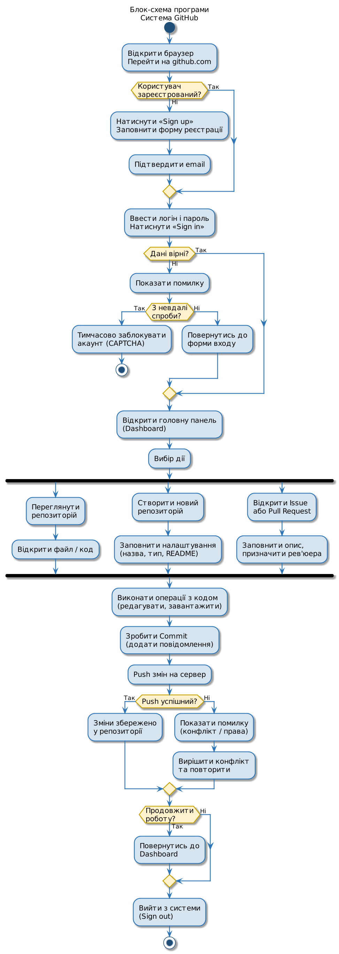
Рисунок 2.1 — Блок-схема роботи системи GitHub
Як видно з блок-схеми, система розрізняє два шляхи: реєстрацію нового користувача та вхід існуючого. Після авторизації користувач отримує доступ до персонального Dashboard та може виконувати будь-які операції відповідно до своїх прав.

2.2 Діаграма варіантів використання (Use Case Diagram)
Діаграма варіантів використання визначає функціональні вимоги системи GitHub з точки зору акторів — суб'єктів, що взаємодіють із системою. Система включає чотири основних типи акторів.

Актори системи:
- Незареєстрований користувач — має обмежений доступ: перегляд публічних репозиторіїв та реєстрація
- Зареєстрований користувач — повний доступ до особистих репо, PR, Issues, сповіщень (успадковує права гостя)
- Власник репозиторію — управління доступом, налаштування захисту гілок та GitHub Actions (успадковує права користувача)
- Адміністратор організації — управління командами, правами та репозиторіями організації
- Система (GitHub) — автоматичні дії: надсилання сповіщень, запуск CI/CD пайплайнів

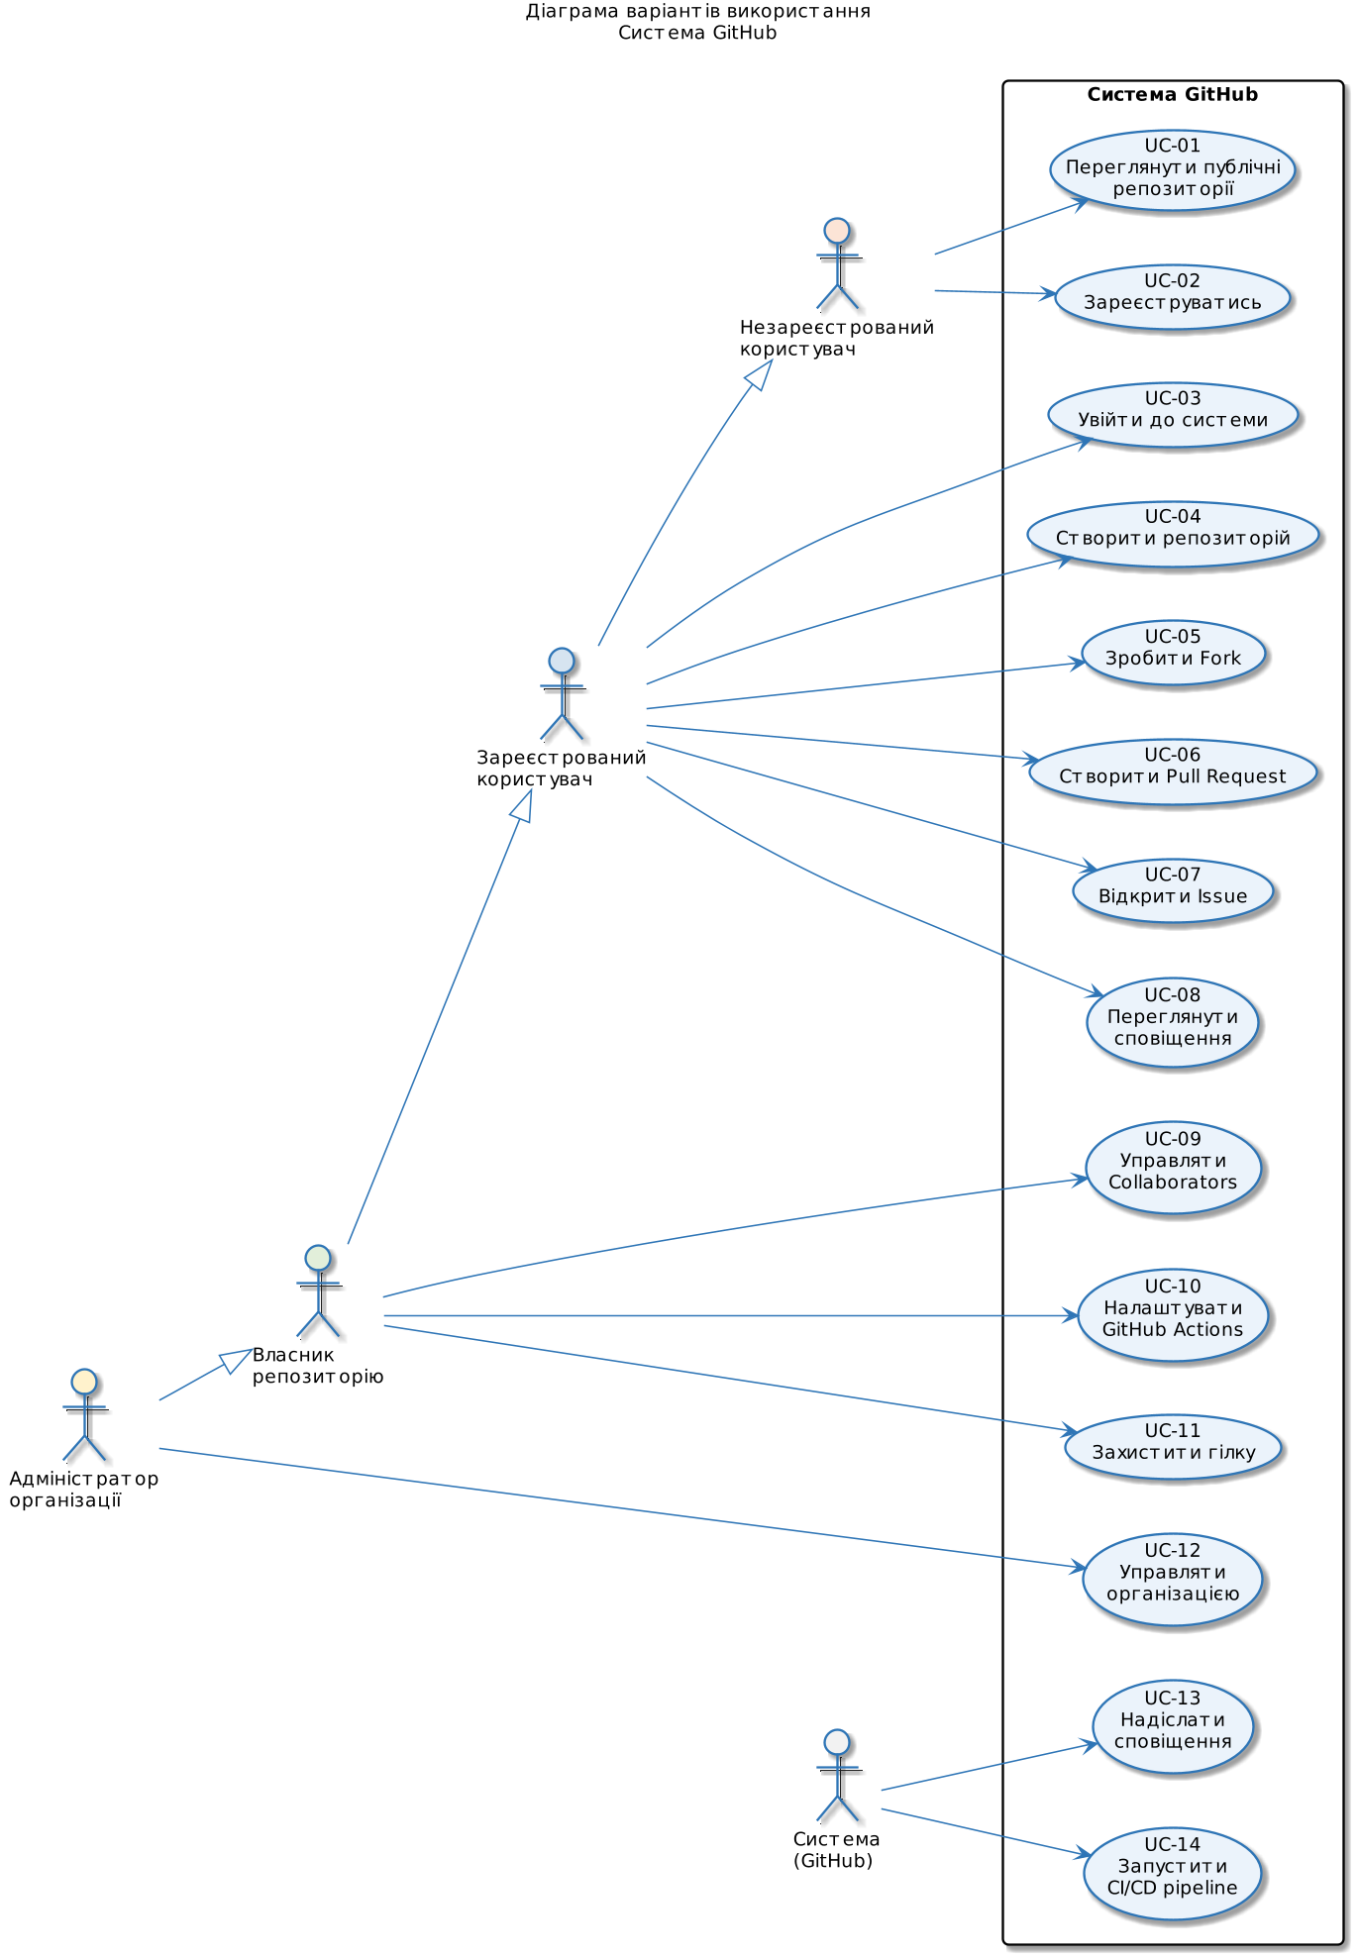
Рисунок 2.2 — Діаграма варіантів використання системи GitHub
Діаграма містить 14 варіантів використання (UC-01 — UC-14). Відношення успадкування (--|>) між акторами означає, що кожен вищий рівень отримує всі права нижчого. Ідентифікатори UC використовуються для трасування вимог у технічному проєкті.

2.3 Діаграма послідовності (Sequence Diagram)
Діаграма послідовності ілюструє хронологічну послідовність взаємодій між об'єктами системи. Розглянуто основний сценарій: авторизація → перегляд репозиторію → Commit → створення та злиття Pull Request.

Учасники (Lifelines) діаграми:
- Користувач (User) — ініціатор дій через веб-браузер
- Браузер (Client) — інтерфейс між користувачем та сервером
- GitHub Platform — основна система, яка обробляє запити
- Git Server / База даних — сховище даних та версій коду

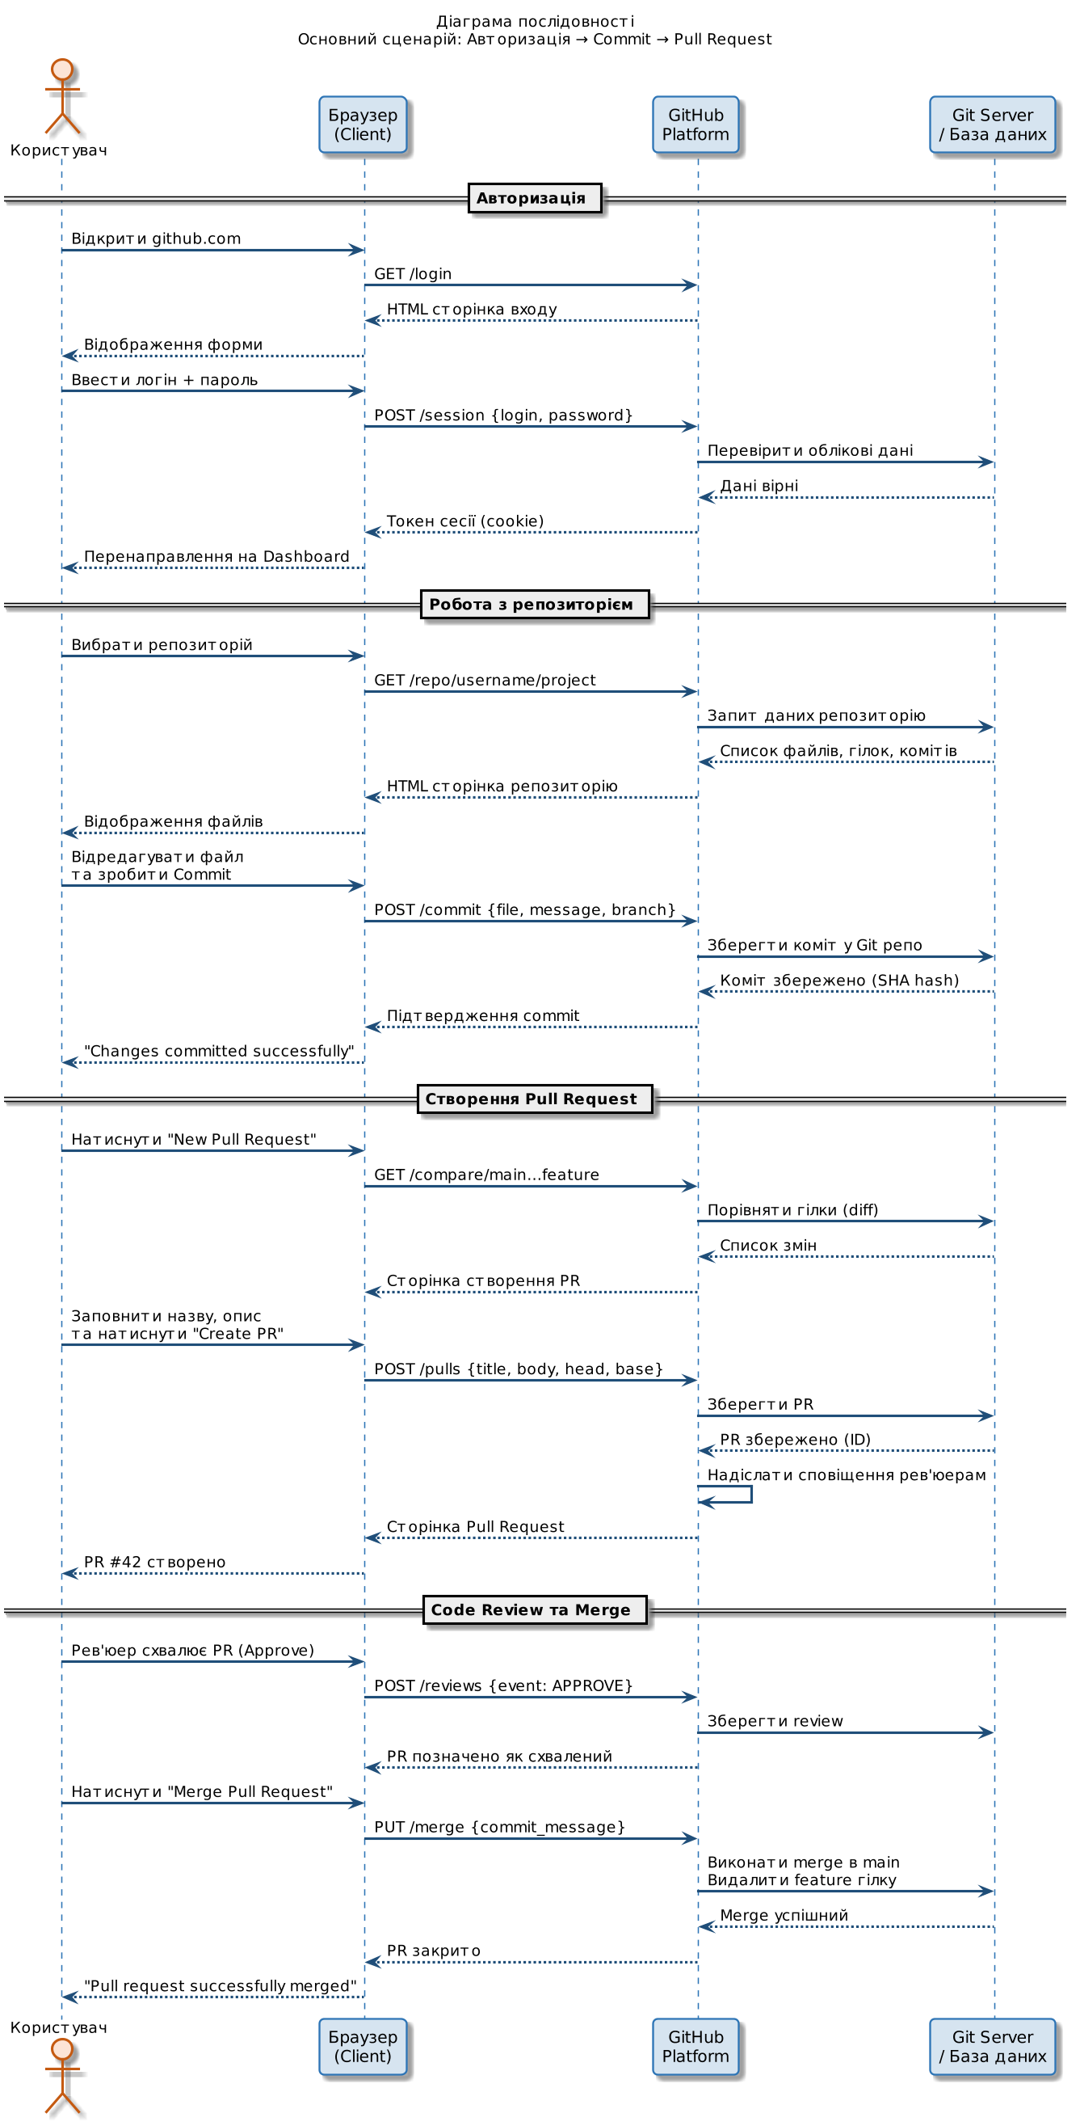
Рисунок 2.3 — Діаграма послідовності основного сценарію
Діаграма демонструє синхронні повідомлення між компонентами системи. Суцільні стрілки позначають виклики, пунктирні — відповіді. Діаграма розділена на чотири групи: авторизація, робота з репозиторієм, створення PR та Code Review з Merge.

2.4 Діаграма станів (State Diagram)
Діаграма станів описує життєвий цикл об'єктів системи GitHub — зміни стану під впливом подій. Основний об'єкт аналізу — сесія користувача. Вкладений стан «Авторизований» містить підграф станів Pull Request.

Основні стани системи:
- Початковий псевдостан [*] — точка входу в систему
- Незареєстрований — гість без авторизації
- Авторизований — активна сесія (містить вкладені стани роботи та Pull Request)
- Заблокований — тимчасовий бан після 3 невдалих спроб входу
- PR: На розгляді / Потребує змін / Схвалений / Злито / Закрито — стани Pull Request
- Кінцевий стан [*] — завершення сесії

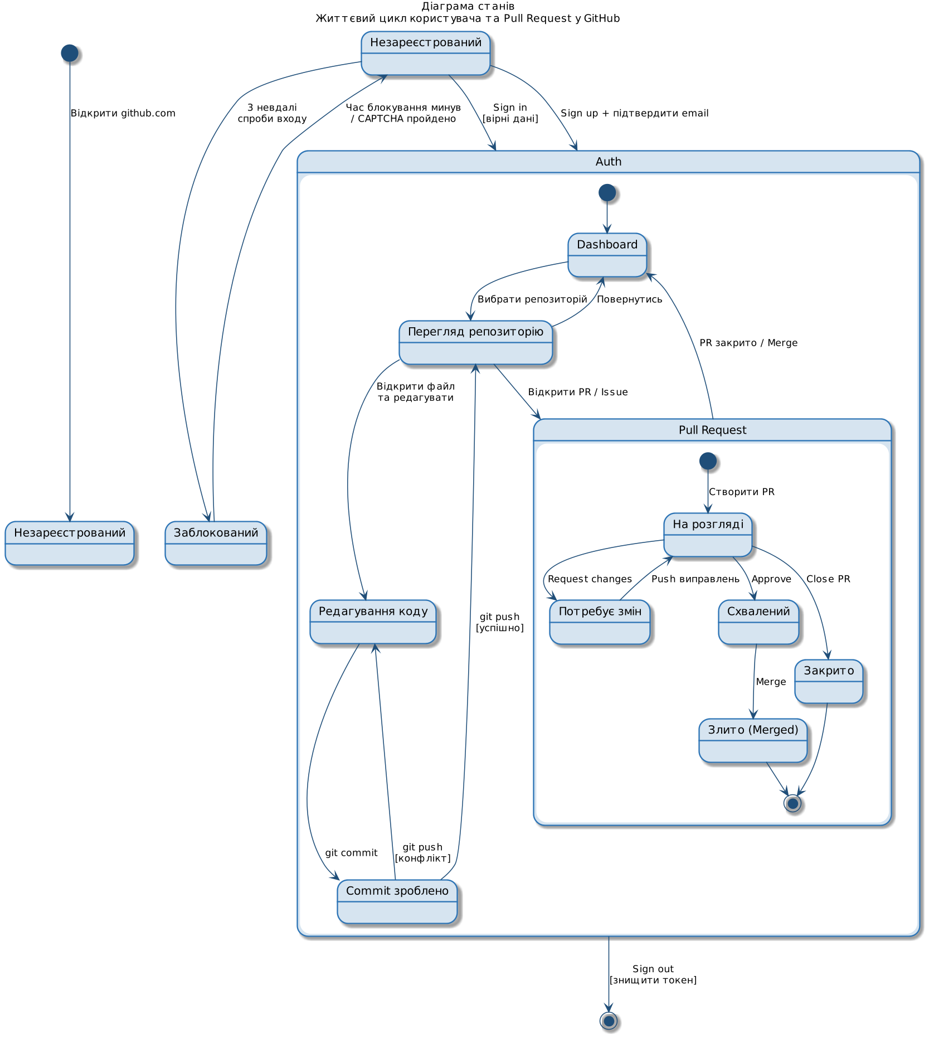
Рисунок 2.4 — Діаграма станів системи GitHub
Вкладений стан «Авторизований» демонструє складну поведінку з ортогональними регіонами. Підграф Pull Request має власний початковий та кінцевий псевдостани, що відображає незалежний життєвий цикл об'єкта PR.

2.5 Діаграма діяльності (Activity Diagram)
Діаграма діяльності деталізує процес Code Review та роботи з Pull Request — від створення гілки до злиття змін у основну гілку. Діаграма розділена на три смуги (swim lanes): Розробник, Рев'юер та Система GitHub.

Смуги відповідальності (Swim Lanes):
- Розробник — створення гілки, внесення змін, commit, push, merge
- Рев'юер — перегляд коду, залишення коментарів, схвалення або відхилення
- Система GitHub — автоматичні дії: збереження, надсилання сповіщень, виконання merge

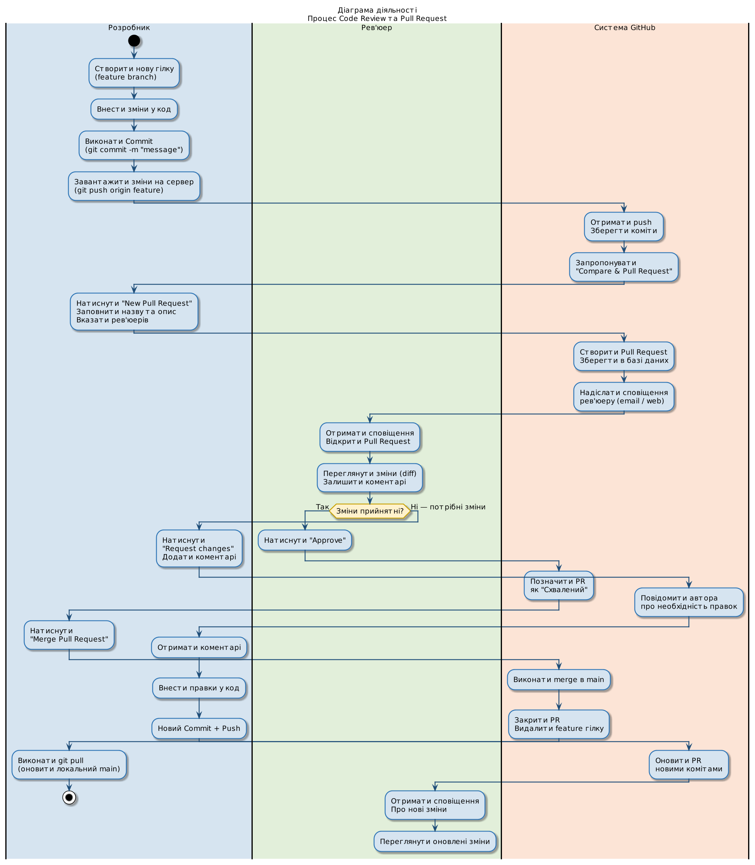
Рисунок 2.5 — Діаграма діяльності процесу Pull Request та Code Review
Діаграма ілюструє паралельну роботу двох акторів з чіткими точками синхронізації. Умовний оператор if/else відображає два альтернативних шляхи: схвалення PR (Approve → Merge) або відхилення (Request Changes → виправлення → повторний розгляд).

3. ВИСНОВКИ
У ході виконання лабораторної роботи було розроблено повний ескізний проєкт програмного забезпечення — системи управління репозиторіями GitHub. Проєкт включає п'ять UML-діаграм, що комплексно описують архітектуру та поведінку системи:
- Блок-схема програми — демонструє загальний алгоритм роботи та ключові точки прийняття рішень у відповідності до ГОСТ 19.701-90
- Діаграма варіантів використання — визначає 14 функціональних вимог для 5 типів акторів системи з відношеннями успадкування
- Діаграма послідовності — описує 4-фазний основний сценарій роботи із зазначенням усіх компонентів-учасників та типів повідомлень
- Діаграма станів — формалізує повний граф переходів з вкладеними станами та підграфом Pull Request
- Діаграма діяльності — деталізує процес Code Review як паралельну активність трьох учасників у swim lanes

